**臺北市政府環境保護局-績優節能縣市參訪活動**

**壹、源起**

因應氣候變遷之衝擊，世界各國莫不致力推動各項節能減碳措施，藉以降低二氧化碳的排放量，在全球抗暖化的趨勢下，國際社會正逐步邁向以低能耗、低污染為基礎的低碳經濟時代。

臺北市環保局辦理104年度「臺北市用電調查研究及節能示範宣導計畫」，本計畫受經濟部「夏月節電期間縣市節能示範競賽推廣補助」，以深化全民節能意識作為主軸、推廣節電觀念。有鑑於此，本計畫特規劃績優節能縣市參訪活動，藉由了解績優節能單位的創意和節電實務措施，促進相互經驗交流，以達共同精進節能減碳具體作為之效果。

**貳、活動時間/地點/對象**

1. 參訪時間與地點：

|  |  |  |  |  |
| --- | --- | --- | --- | --- |
| 場次 | 時間 | 參訪地點 | 集合地點 | 人數限制 |
| 第一梯次  (宜蘭場) | 104年10月23日 | 宜蘭縣政府 | 臺北市市府路1號(臺北市政府正門-西大門口) | 70人 |
| 第二梯次(桃園場) | 104年11月05日 | 郭元益—  綠標生活館 | 臺北市市府路1號(臺北市政府正門-西大門口) | 70人 |

1. 對象：臺北市政府單位業務相關承辦人員，及有意投入建構節能社區的居民、里辦公室幹部等，報名額滿，實以報名時間之先後順序為依據。

**參、報名方式：**

1. 請於104年10月21日(三)前，請各村里或局處填寫報名表(如附件)，以網路、傳真或e-mail回覆報名。
2. 為辦理旅遊平安保險，請務必填妥身份證字號、出生年月日、聯絡方式等資訊。

**肆、低碳活動辦理**

為響應行政院環境保護署推動的環保低碳活動，減少環境負面影響，本次活動採下列低碳方式辦理本次參訪。

1. 低碳交通：為響應節能減碳，統一搭乘遊覽車前往。
2. 在地飲食：享用在地美食，體驗外縣市低碳社區外，也積極推廣在地特色美食。
3. 垃圾減量：請與會者自備環保杯，減少垃圾量。

**伍、參訪重點**

1. 第一梯次—宜蘭縣政府

宜蘭縣政府大樓設計單位以「親民化、公園化與地域化」作為設計公共建築之設計目標，認為民眾可在任何時間自由使用的場所才是真正親民化的空間，並在以服務民眾為前提下，達到日常節能的綠建築設計。宜蘭縣政府大樓採無明顯邊界之公園綠地方式，將空間完全開放、面向民眾，達到親民化之目的，大樓為地上4層、地下1層的鋼筋混凝土構造建築，建築量體座北朝南，建築物長軸面向南北向，形成一個長條形軸線的配置。基地東向為太平洋海岸線，秋季與冬季時由海岸吹向陸地之東北向與東南向季風，為因應此地域氣候條件，乃於東向開設較小之開口部。

另外，還結合縣政府特區生態綠網與景觀設計，建築本體採逐層退縮與全面屋頂綠化，走廊通道採開放式設計導引自然通風換氣，基地內規劃雨水貯留滲透設施，充分展現綠建築生態、綠化、保水與日常節能的卓越技術。

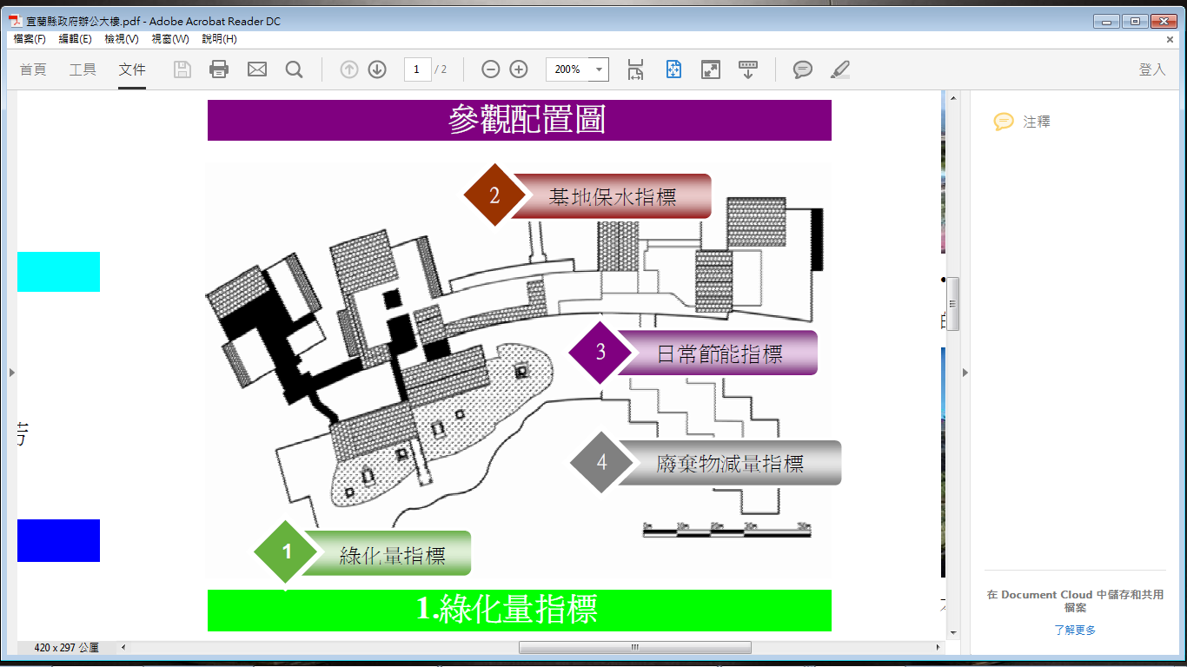

**日常節能指標包含—**

(一)外殼節能：依辦公類建築節約能源設計技術規範設計，建築物長軸面向南北向，東西向開口面積小，並利用陽台與突出之屋簷作為深遮陽處理，可降低外遮陽修正係數。建築面積的七成以上面積為屋頂花園、植栽花架、屋頂涼亭，其覆土深度平均達 40 公分，可大幅降低屋頂隔熱的熱傳透率。

(二)空調節能：採用儲冰式空調系統，降低白天洽公尖峰時間的空調用電需求，空調主機配合使用高效率系統，空調耗能效率（ Performance of Air Conditioning System, PACS ）數值經計算低於法定基準值之要求。

(三)照明節能：照明器具除走廊空間外，室內多採用附有電子安定器之高效率燈具；經依該設計年度綠建築評估指標基準綜合計算其日常節能指標 EI值，低於日常節能指標基準值之要求。

1. 第二梯次

(一) 郭元益—綠標生活館

綠標生活館是郭元益斥資二億五千萬所打造，在2011年開幕啟用，此館最大的特色就是在分享節能減碳的環保理念下，融入了藝術美學在整個綠建築設計中，不僅在空間上符合業商業功能，更確實的以主動式設計實踐節能減碳，並達到綠建築黃金級標章之標準。

全館以生態、節能、減廢、健康之永續生活為目標，園區保留大量綠色植栽、落實雨水回收、引入風力發電設備、導入奈米科技、運用嶄新視覺科技與互動的綠色體驗，融環保教育、推廣實作、多媒體教學、樂活休閒於一館。

**日常節能指標包含—**

1. 外殼節能：綠標生活館建築物外牆為鋁帷幕玻璃與混泥土構造，各層厚度為15公分，分間牆採用磚牆，玻璃採用節能LOW-E玻璃，且LOW-E玻璃Gri係數均小於0.25。

2. 空調節能：綠標生活館為大型空間類建築，建築空間根據空調使用時間實施空調區劃，空調系統為中央控制系統，採用直膨變冷媒流量系統(VRV)，以變頻壓縮機及電子式膨脹閥來依據空調空間冷度需求進行冷媒流量調節，達到室內舒適度。

3. 照明節能：採用開關分區控制及高效能LED燈具及T5燈管設計。

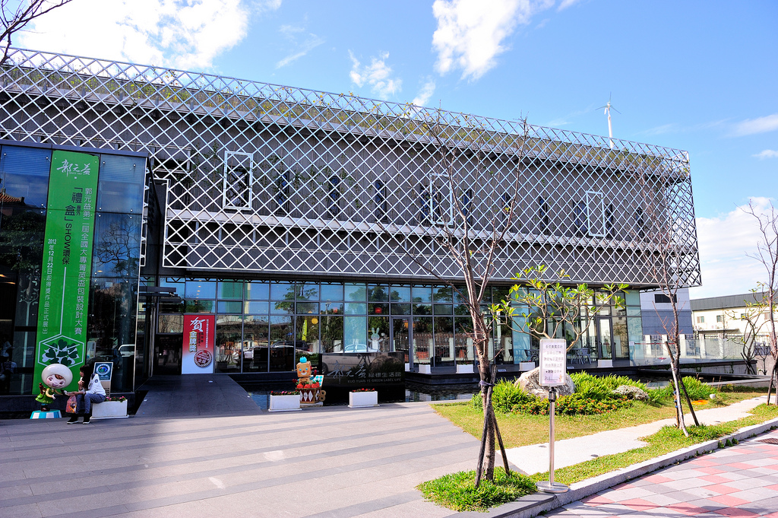

(二) 桃園市中壢區金華里

桃園市中壢區金華里為都會型住商混合社區，里內居民在公共空間營造空中菜園、魚菜共生系統，以及單車回收再利用等環保節能措施，歷經兩年努力，獲得英國標準協會BSI「零碳生活圈」認證，成了桃園縣節能減碳的觀摩示範社區。

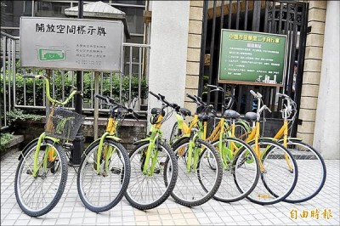金華里3年來也將公共區域汰換成節能燈具，全里公寓大廈共汰換2,277盞，一年省下48萬餘度電，因此還獲桃園市府頒給「金省電社區」獎。

**陸、預期目標及效益**

1. 本工作係藉由與其他縣市進行節能經驗交流，互相學習，複製成功案例，以提升臺北市節能減碳成效。
2. 透過參訪與交流績優縣市節能案例，做為未來臺北市訂定相關措施之參考，並藉由節能活動辦理，引進績優縣市節能工作之觀念及方法，擴大臺北市節能效益與規模。

**柒、觀摩活動議程**

**第一梯次:宜蘭縣政府(104年10月23日)**

|  |  |  |
| --- | --- | --- |
| **時間** | **課程內容** | **備註** |
| 08：30~09：30 | 集合出發往宜蘭 | 於臺北市市府集合 |
| 09：30~10：20 | 宜蘭縣政府大樓綠建築參訪活動與解說 | 宜蘭縣政府 |
| 10：20~11：20 | 宜蘭縣節能作為分享 | 宜蘭縣環保局 |
| 11：20~12：00 | 用餐、賦歸 |  |

**備註：**

1. 活動當天請著舒適服裝、自備藥品及防曬等個人用品，並攜帶雨具備用。
2. 本活動含午餐，配合響應垃圾減量，請自備環保杯及環保筷。

**第二梯次：郭元益綠標生活館、中壢金華里(104年11月05日)**

|  |  |  |
| --- | --- | --- |
| **時間** | **課程內容** | **備註** |
| 08：00~09：00 | 集合出發往綠標生活館 | 於臺北市市府集合 |
| 09：00~10：10 | 綠標生活綠建築導覽 | 郭元益綠標生活館 |
| 10：10~10：30 | 前往金華里 |  |
| 10：30~12：00 | 節能社區案例參訪—中壢金華里 | 金華里里長 |
| 12：00~12：50 | 午餐、賦歸 |  |

**備註：**

1. 活動當天請著舒適服裝、自備藥品及防曬等個人用品，並攜帶雨具備用。
2. 本活動含午餐，配合響應垃圾減量，請自備環保杯及環保筷。

**附件、臺北市政府環境保護局-績優節能縣市參訪活動報名表**

|  |  |  |  |
| --- | --- | --- | --- |
| 姓名 |  | 身分證字號 |  |
| 服務單位 |  | 職稱 |  |
| 參加場次 | □ 宜蘭場 (10月23日)  □ 桃園場 (11月05日)  若選擇之場次已額滿，是否願意更換場次 □是 □否 | | |
| 出生年月日 | 年 月 日 | | |
| 聯絡方式 | 電話：  手機： （於戶外學習時聯繫用） | | |
| e-mail |  | | |
| 用餐習慣 | □ 葷食 □ 素食  □ 特殊需求 (ex.不牛肉) | | |
| 報名方式:   1. 網路報名<http://goo.gl/forms/C7xaVkYRfc> (請注意區分大小寫) 2. e-mail至luan079@ema.org.tw，主旨請註明參加「報名臺北市政府環境保護局-績優節能縣市參訪活動」。 3. 傳真至(02) 2914-6494。   並請於mail或傳真後，來電洽詢，確認收到報名資訊。   1. 為資訊傳達之便，請務必用正楷填寫，若不敷使用請自行列印。   如有任何疑問，請您連絡：  **承辦單位**：社團法人台灣環境管理協會 欒先生  電話：(02)2912-2910 分機121  **請於10/21(三)前回傳報名表，報名額滿，實以報名時間之先後順序為依據。** | | | |